1. **Modelo Conceitual**

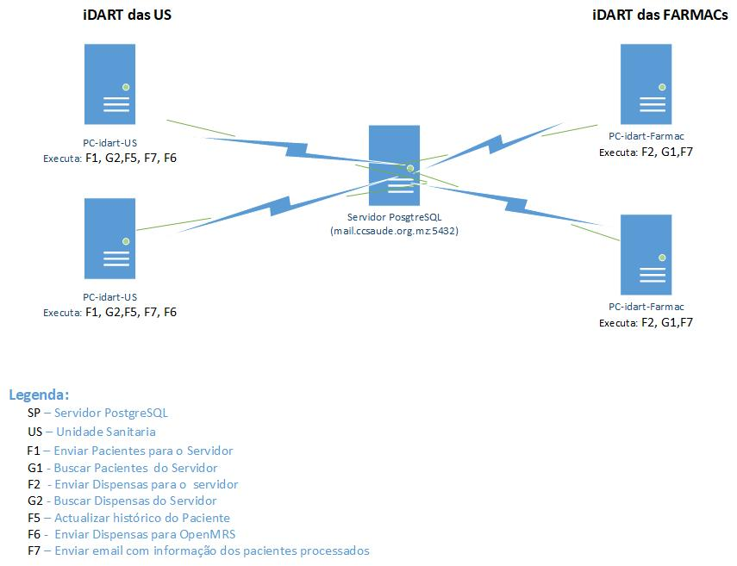

1. Requisitos Funcionais

**[F1] Enviar Pacientes para Servidor**

**Nome:** sendPatientToSP(patient)

**Descrição:**

Conjunto de Funções para enviar dados de pacientes referidos da US para FARMAC, especificamente estas funções enviam apenas dados novos da tabela [us.sync_patients] para o SP (Servidor PostgreSQL) na tabela [sp.sync_patients].

**Local de execução:** PC-Idart-CS

**Funções Dependentes: getPostgreSQLCon(con), getPatientsToSend(con)**

**[F2] Enviar dispensas para o Servidor**

**Nome:** sendDispenseToSP(patient,dispense.info)

**Descrição:**

Conjunto de Funções para enviar dispensas dos pacientes das FARMACs na tabela [farmac. sync_dispense] para o SP (Servidor PostgreSQL) na tabela [sp.sync_dispense]

**Local de execução:** PC-Idart-FARMAC

**Funções requeridas: : getPostgreSQLCon(con), getDispensesToSend(con)**

**[F5] Actualizar Histórico de levantamento:**

**Nome**: updatePatientHistory(patient,dispense.info)

**Descrição**

Conjunto de funções para actualizar a informação dos levantamentos dos pacientes das FARMACs para o iDART na US (retro informação) nas tabelas x,y,z a partir da informação da tabela [us.**sync_dispense**] obtida pela execução da função G2

**Local de execução:** PC-Idart-US

**Funções requeridas: getPatientInfo(patient), getDispenseInfo(patient)**

**[F5] Enviar dispensas para OpenMRS:**

**Nome**: sendDispenseOpenmrs (patient, despense.info)

**Descrição:**

Conjunto de funções para enviar os Filas dos pacientes da FARMAC ao OpenMRS , a informação dos filas e buscada nas tableas xy,z

**Local de execução:** PC-Idart-US

**Funções requeridas: getMySQLConnectoin(com), getDipenseInfo(patient)**

**[G1] Buscar Paciente do Servidor**

**Nome:** getPatientFromSP (patient)

**Descrição:**

Conjunto de Funções para busca dados de pacientes referidos da US para FARMAC, especificamente estas funções buscam apenas dados novos da tabela [sp.sync_patients] do (Servidor PostgreSQL) para a tabela [farmac.sync_patients].

**Local de execução:** PC-Idart-FARMAC

**Funções requeridas: getPostgreSQLCon(con), savePatient(patients)**

**[G2] Buscar dispensas para o Servidor**

**Nome:** getDispenseFromSP(postgres.con)

**Descrição:**

Conjunto de Funções para buscar as dispensas dos pacientes do o SP (Servidor PostgreSQL) na tabela [sp. sync_dispense] para a US na tabela [us.sync_dispense]

**Local de execução:** PC-Idart-US

**Funções requeridas: getPostgreSQLCon(con), saveDispense(**patient,dispense.info**)**